声音播放系统策划案
功能设计说明书

版本号 | 日期
V1.0 | 2026.10.08

目录
一、前言 3
1. 设计目的 3
2. 系统边界 3
二、正文 4
1. 系统流程 4
2. 音景与循环 4
3. 菜单与设置 6
4. 操作与结果事件 7
5. 静音与资源异常 10
6. 失焦与保存恢复 11
7. 配置与资源接入 12
8. 前后端状态汇总 14
三、资源汇总 16

一、前言

1. 设计目的
用背景音乐和环境声表现当前场景，并以音效反馈玩家操作和调查结果。系统统一处理声音的播放与衔接，让声音变化与当前游戏状态一致。

2. 系统边界
本系统负责背景音乐、环境声、操作音、结果音和可选配音的播放、切换、叠加与恢复。场景、剧情和玩法模块提供播放请求及资源引用，游戏设置系统提供已生效的设置。
暂停、继续和读档时，本系统按对应状态处理声音；调查判定与剧情推进仍由相关业务系统负责。

二、正文

1. 系统流程

1.1 播放主流程
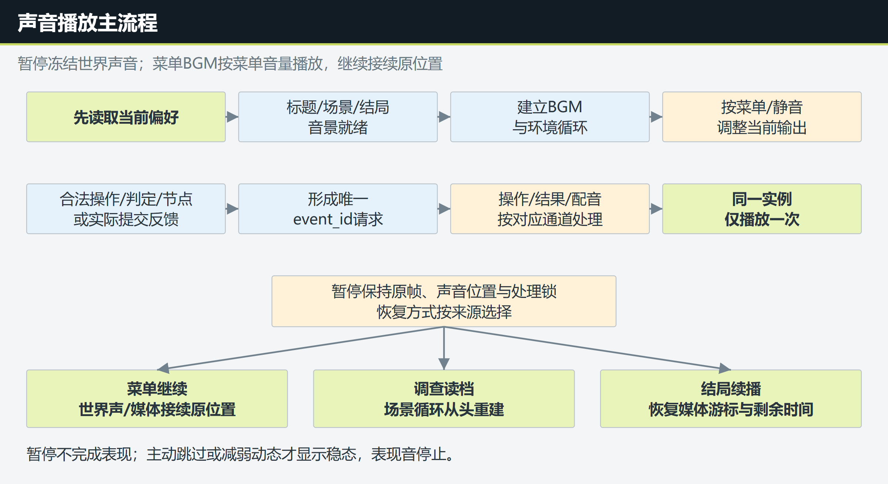
图 1 声音请求与恢复流程。浅蓝为处理，浅黄为条件，浅绿为结果；恢复按打开前的来源选择；声音不推进节点，不代替继续或收下，不发起保存

2. 音景与循环

2.1 启动与场景切换
音景是当前标题、场景或结局使用的背景音乐与环境声组合。背景音乐在配置中记为BGM。
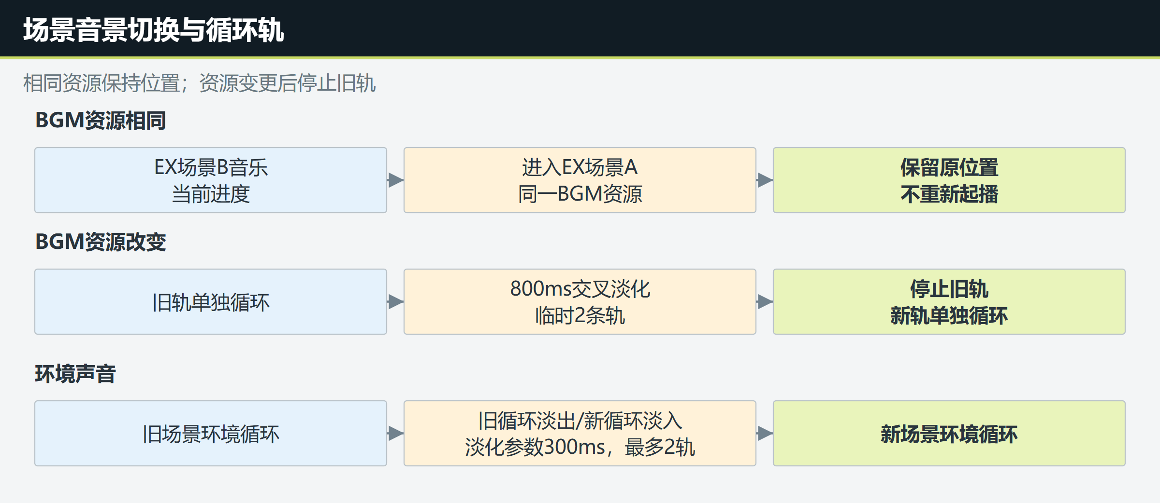
图 2 相同资源延续，不同资源淡化切换。启动先取得当前设置，标题音景就绪才播放；扫描档案不打断已有音乐；新场景提交并资源就绪前保原音景；BGM与环境声常态各1轨；淡化时各最多2轨，完成后停止旧轨；相同资源的重复请求，以及从UI返回，均不重置循环；淡化时长为0时直接切换

2.2 声音可用范围与禁用范围
每次请求按下表检查一次。各类声音的具体触发时点见4.1，暂停及失焦的恢复见4.3、6.1。
共同检查 | 通过条件 | 未通过时
请求对象与时点 | 对象仍属于当前会话，操作、节点或表现已经到达规定时点 | 拒绝失效对象或过早的请求，不排队
资源 | 可选引用非空，实际资源已就绪 | 空可选不建立声音；非空缺失按5.2处理
轨道状态 | 所属世界声音或媒体允许播放 | 暂停的世界媒体等待对应继续；标题／菜单BGM和有效UI声按各自条件处理

保存禁用不改变声音资格。文件或设置处理中，已有有效循环保持，操作反馈等待实际结果；处理锁不会使全部音乐停止。

3. 菜单与设置

3.1 菜单、设置与恢复音量
下图以总音量100%、事件增益1为例。菜单中的BGM继续播放，世界声音暂停；设置关闭后先回菜单，对应继续才恢复原调查。
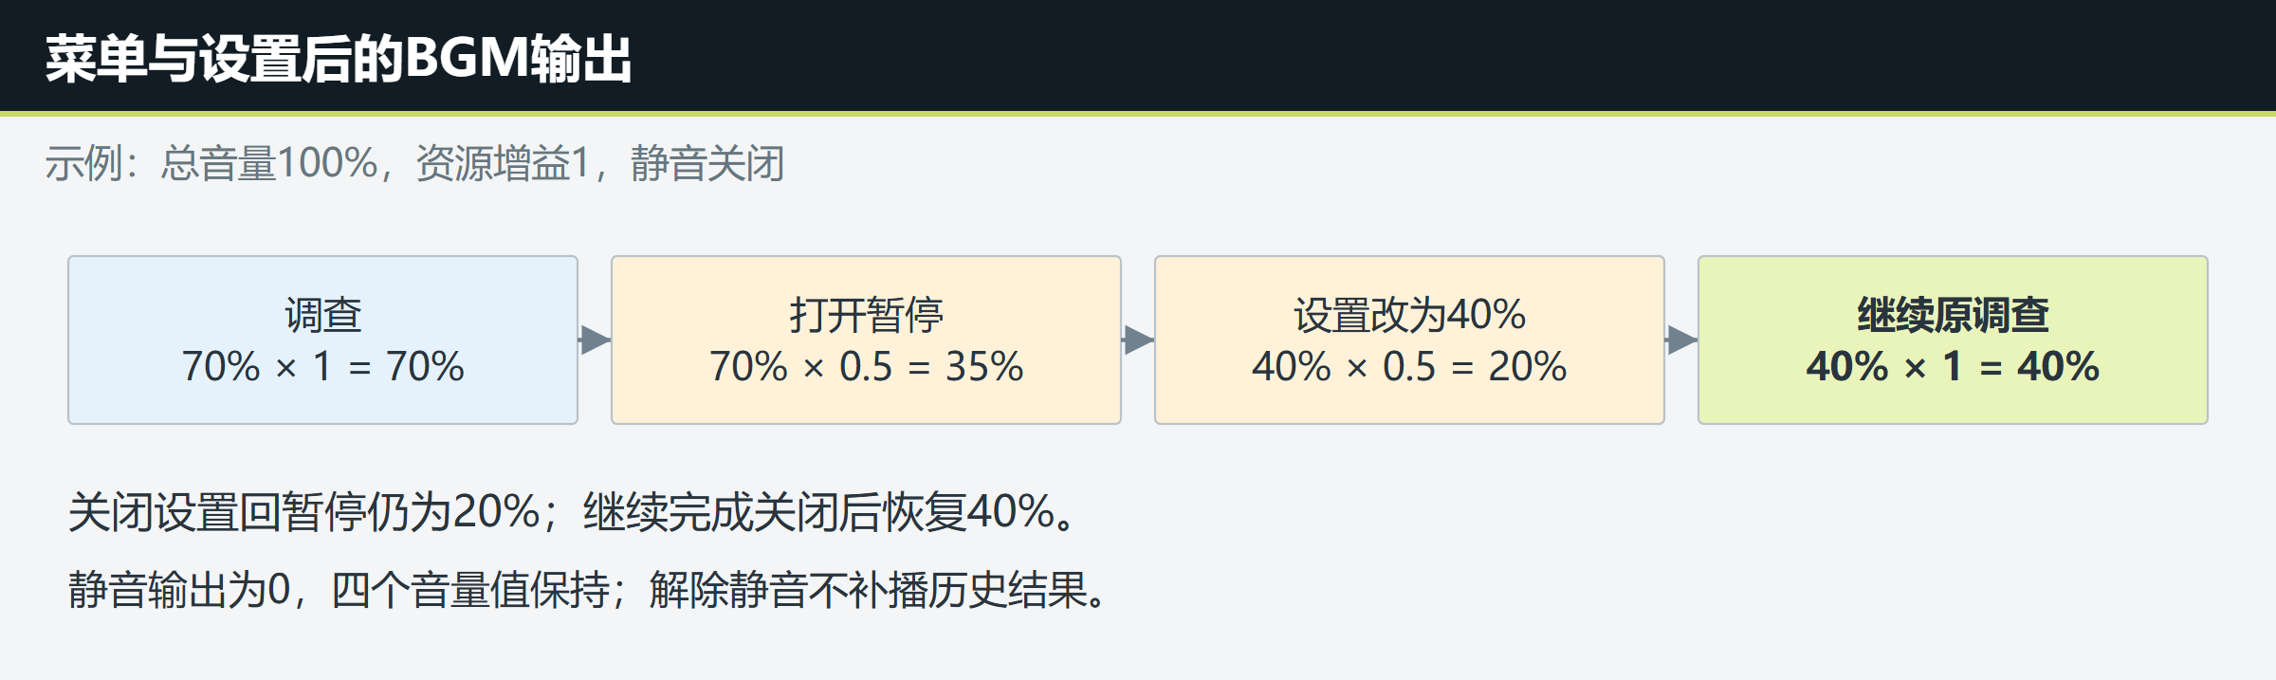
图 3 菜单倍率随暂停来源保持。BGM值改变即影响当前输出；返回菜单保持菜单倍率，继续原调查后移除倍率

3.2 音量计算
计算项 | 规则
最终输出倍率 | 事件增益 × 总音量÷100 × 对应分项音量÷100 × 播放系数
对应分项 | BGM取背景音乐，环境循环取环境声音；操作、结果和配音取效果音
播放系数 | 正常取1，菜单BGM取0.5；操作、结果和配音不乘菜单系数
静音或对应音量为0 | 最终输出为0，音量值与当前轨道保留；过去实例不补播

始终使用已生效的会话值。设置文件写入失败时，也继续使用这些值；提交与失败处理参见《游戏设置系统策划案》3、7节。

4. 操作与结果事件

4.1 操作音与结果音
声音 | 何时播放一次 | 必要边界
普通点击音 | 本次控件操作已被接受 | 禁用、背景、遮罩阻断或处理中重复操作，不发成功音，也不排队补播
文件反馈 | 实际提交返回成功或失败 | 按本次结果播放；点击禁用的保存按钮不发成功或失败音
收窄、击破、涌现音 | 核心判定已确认、原句与依据已冻结，且当前表现仍有效 | 沿本次表现时间轴发出；涌现后仍待收，声音不提前提交拥有、更正或推进
收卡音 | 收下结果组实际提交成功 | 成功反馈等待整组提交，不能在点击时提前发出
节点sound／可选voice | 合法节点或合格结局片段开始显示，引用非空且资源就绪 | 业务结果仍沿进入、结束或收下时点提交；声音结束不提交结果
试听效果音 | 满足本节试听条件后点击 | 只发一次既有反馈事件，不叠加普通点击音；新试听替换旧试听，离开设置停止

试听条件：设置可操作、静音关闭、总音量和效果音均大于0，且已有UI效果资源就绪。任一条件未满足时，仅试听禁用，其他可用设置保持。
试听复用SND_UI_FEEDBACK与SFX_UI_FEEDBACK。尚未制作或登记的资源不能当作已就绪；设置入口与控件规则参见《游戏设置系统策划案》4.2、4.3。

4.2 叠加与同实例去重
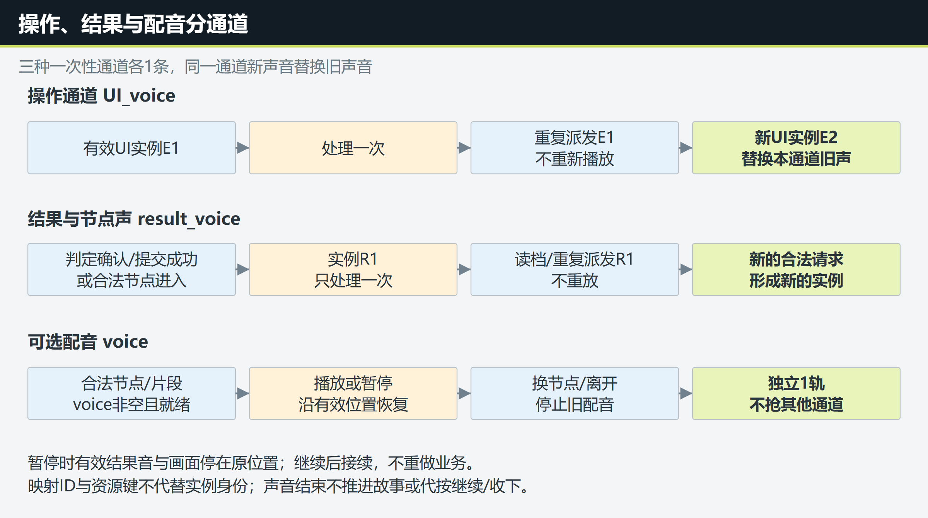
图 4 操作、结果与配音分别占轨。节点sound使用结果轨，voice使用配音轨；三者受总音量和效果音控制
同一播放实例沿用event_id，重复派发只处理一次。映射ID、资源键或可调时间间隔均不能代替实例ID；再次阅读同一成果不重放旧声音。
SND_RESULT与SND_NODE_SOUND：同一次sound由业务提供方选择一个入口，沿同一event_id发出，另一入口不另建实例。

4.3 暂停与继续
声音对象 | 打开菜单 | 对应继续
背景音乐 | 保持播放，采用3.1菜单倍率 | 保持原位置，恢复正常场景倍率
环境循环 | 冻结原播放位置 | 恢复仍有效的原循环
核心表现音 | 原帧、声音位置和处理锁保持 | 画面与声音从原位置接续，不重做业务
节点声音／配音、猫回应、结局媒体 | 仍有效的媒体停在原位置 | 各自继续后接续原位置，不重复建立实例

暂停不完成表现，也不自动收下或推进剧情。主动跳过或开启减弱动态才按原规则到达稳定状态；效果及操作参见《游戏设置系统策划案》5节。

4.4 停止与节点切换
停止时点 | 声音处理
同一轨道接受新声音 | 旧声由新实例替换；不同轨道仍可同时播放
换节点或离开会话 | 停止旧节点sound与voice；空引用不建立对应声
离开设置 | 停止试听
自然结束，或跳过／减弱动态到达稳定状态 | 停止对应表现音，继续时不补播已结束声音
播放失败 | 声音请求结束，业务结果保持，不撤销调查结果

音频结束不推进故事时间，不触发保存，也不提高保存资格。提示的显示与时长由《游戏初始化与开始系统策划案》7.3维护，声音长短不改变提示。

5. 静音与资源异常

5.1 静音时的可见反馈
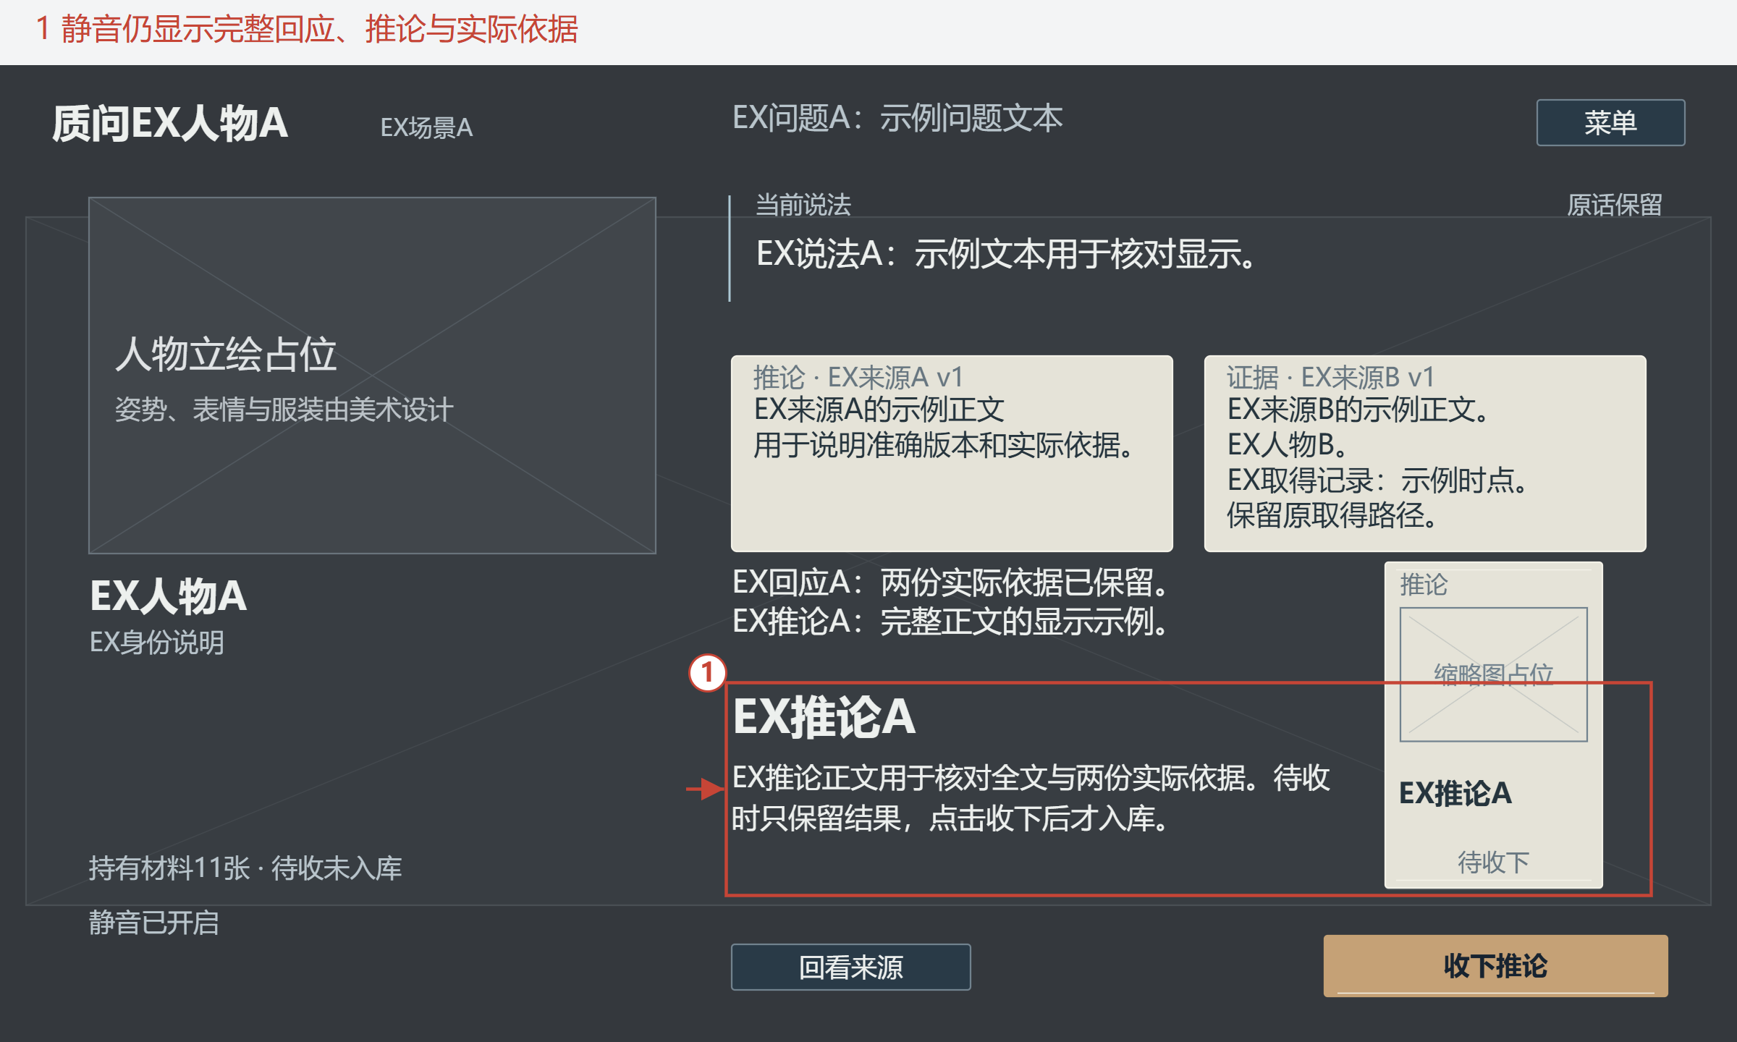
图 5 静音后仍能辨认当前结果与操作。静音只改变声音输出；原文字、依据和按钮由原系统完整显示
玩家仍须主动收下或继续，解除静音不补播过去实例。材料、原话、来源及长文显示参见《办案手册系统策划案》4、6、7节；本册不重复维护其布局与容量。

5.2 空引用与资源缺失
资源状态 | 处理
可选引用为空 | 不播放对应声音，原正文、字幕和操作保持完整
非空引用缺失／尚未就绪 | 停止无效请求并记录制作错误，不能随机替换曲目
对象已经离开／实例重复 | 丢弃无效或重复请求，读取和新调查不补播过去实例

声音失败不回退已生效的业务结果。必需UI试听资源未就绪时，试听禁用；待制作记录不代表可播放资源。

6. 失焦与保存恢复

6.1 窗口失焦与有效输入
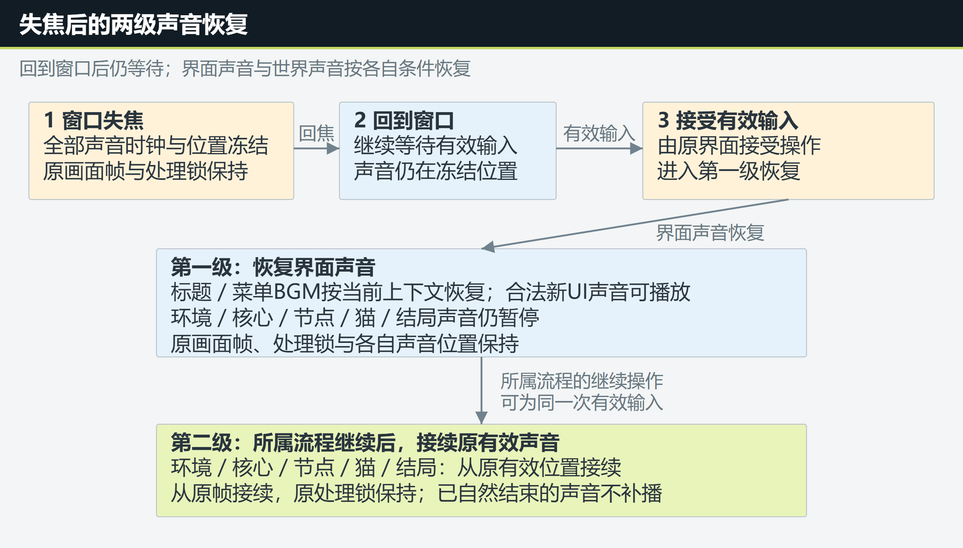
图 6 失焦后分两步恢复声音。回焦后的有效输入由原界面接受，不绕过禁用、遮罩或处理锁；有效输入本身为所属流程的继续时，同次操作可以完成两级恢复

6.2 菜单继续、调查读档与结局续播
玩家操作 | 恢复位置 | 旧事件与失败
菜单继续 | 仍有效的世界／核心／节点／猫／结局从原暂停位置接续，原帧与锁保持 | 已结束或主动到达稳态的表现音不补播，不重做业务
读取调查档成功 | 按目标音景重新建立BGM与环境循环，从头播放 | 旧操作音、结果音不再次触发，当前设置保持
结局续播 | 按保存的媒体游标、字幕位置和剩余时间接续 | 当前片段开始事件不重执行
读取／恢复准备失败 | 保持原会话、音景及片段状态 | 不切换到半个新目标

媒体快照和执行身份参见《存读档系统策划案》8、9节。存读处理中已有有效菜单BGM保持，UI反馈等待文件实际结果，声音系统不发起保存。

7. 配置与资源接入

7.1 声音配置与资源交接
推荐配置
配置来源：声音播放系统配置表.xlsx“声音总控”（字段节选）。 表头依次为中文说明、程序字段名、数据类型、导出范围；c表示客户端。
总控ID | BGM交叉淡化（ms） | 环境切换淡化（ms） | 暂停BGM倍率
id | bgm_crossfade_ms | ambient_fade_ms | menu_bgm_factor
string | int | int | float
c | c | c | c
default | 800 | 300 | 0.5

正文使用《声音播放系统配置表》的同一组初值。资源、事件及音景的字段与映射，参见配套《声音播放系统配置使用说明》1—4节。程序维护同一内容与声音资源来源，旧文案工作簿只供参考。

7.2 配置表填写说明
当前数据 | 位置与采用边界
已定参数与事件 | 实际Excel填写，初值及用途已确认
三个UI效果资源 | 用途已确认，实际素材仍待制作或登记
正式音景与候选曲 | 正式场景／曲目对应待采用，候选不直接作为正式资源
EX技术测试 | 音轨与音景联合读取，路径、样例及非导出标记见配套说明5、6节

8. 前后端状态汇总

8.1 前端状态表
对象 | 状态 | 进入条件 | 声音表现 | 刷新与位置
背景音乐 | 循环／切换／冻结 | 音景就绪／切换 | 相同资源延续；不同资源淡化 | 轨数与时长见2.1，菜单倍率见3.1
环境循环 | 循环／切换／暂停 | 场景音景变更 | 沿对应环境轨切换 | 暂停接续见4.3，调查重建见6.2
操作音／试听 | 一次播放／冻结／停止 | 有效操作／合法试听 | 本次一次播放，同轨新替旧 | 条件与停止见4.1、4.4
结果／节点音 | 一次播放／暂停／停止 | 判定确认／收卡成功／节点显示 | 按本次真实时点播放 | 去重、暂停和停止见4.2—4.4
可选配音／结局媒体 | 播放／暂停／续播 | 合法节点／合格片段显示 | 空引用不播放；保留字幕信息 | 普通继续与结局续播见4.3、6.2
全部声音 | 冻结／等待 | 窗口失焦／重新聚焦 | 保持冻结，等待有效输入及各自继续 | 分步恢复见6.1

8.2 后端状态表
对象 | 触发 | 系统判定 | 处理结果 | 失败处理
背景音乐／环境循环 | 音景就绪 | 当前偏好、音景与资源合法 | 建立或切换循环，见2.1 | 空键停轨，非空缺失见5.2
操作音／试听 | 有效操作或文件结果 | 操作已接受；成功反馈等实际成功 | 发一次对应事件，见4.1 | 禁用或重复不发成功音
结果／节点音 | 表现、收卡或合法节点 | 合法时点；同次sound单入口 | 沿本次事件播放，见4.1、4.2 | 失败不撤业务，旧声停止见4.4
可选配音／结局媒体 | 合法节点或合格片段 | 实际引用与资源就绪 | 暂停／续播按4.3、6.2 | 空引用不播；缺失见5.2
全部声音 | 设置变化、菜单或失焦 | 当前会话值与轨道状态 | 输出见3.2，恢复见6.1 | 设置写失败仍用当前值
循环／媒体 | 读取或续播 | 完整快照准备成功 | 一次替换，恢复区别见6.2 | 失败保原会话／片段

三、资源汇总
序号 | 需求 | 类型 | 数量 | 说明 | 参考对象
01 | 背景音乐 | 音乐 | 按采用曲目 | 正式标题、场景或结局音景；候选库另留选用及授权记录。 | 本册2.1；配套配置使用说明第4节
02 | 环境循环声音 | 音效 | 按采用资源 | 采用的场景环境循环，可跨场景复用，也可不采用。 | 本册2.1
03 | 操作反馈音 | 音效 | 按采用资源 | 三个按钮音用途已明确；试听及文件结果反馈复用对应资源，用途数不限定文件数。 | 本册4.1；配套配置使用说明第2节
04 | 结果与节点音效 | 音效 | 按实际sound引用 | 收窄、击破、涌现、收下及节点声音，按实际sound引用采用；空引用不要求补制。 | 本册4.1—4.4；程序维护的声音资源

